西阆苑大二班班级动态
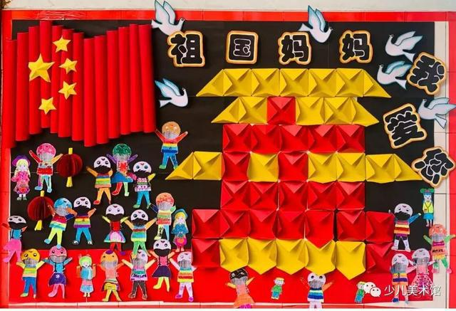
金秋送爽，有着悠久历史和灿烂文化的祖国妈妈将迎来新的华诞，自信的中国娃们来体验吧！2025.9.23
阶段课程二：自信的中国人
关键活动：祖国的标志 伟大发明 民族大家庭

【01 来园篇】
本班共25人，今日实际来园25人，全勤。
今日早点：鲜牛奶、南瓜。
进入大班后，小朋友们更加认识到了签到的重要性。晨间来园时，他们会用自己喜欢的方式在签到本上记录下自己来园的足迹，这也是体现大班哥哥姐姐能干的一种表现。一起来看一看吧！
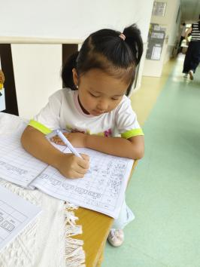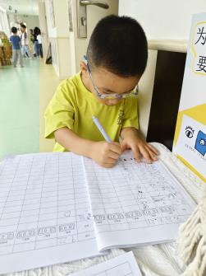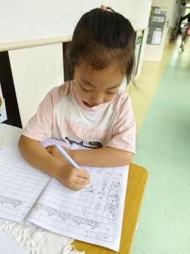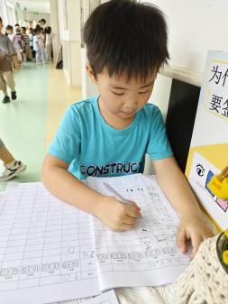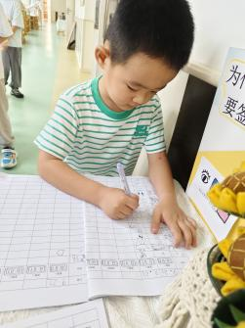

【02 户外篇】
今天户外活动的场地是后操场的金沙创意滩，游戏内容与沙游戏。沙子是小朋友们的最爱，来到场地后，他们迫不及待地穿上雨鞋、拿上挖沙工具进入沙池游戏，快来看看小朋友们游戏过程中的快乐瞬间吧！
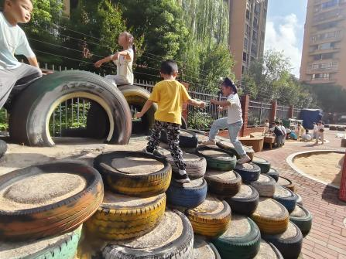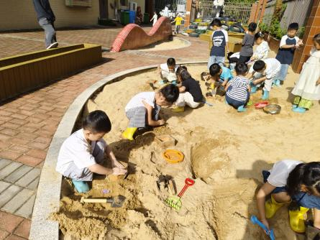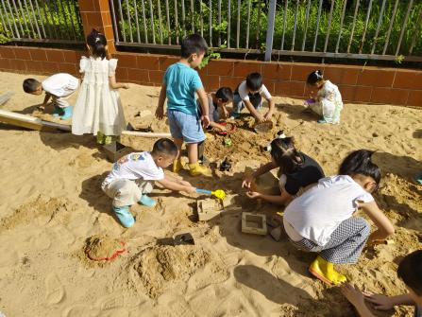
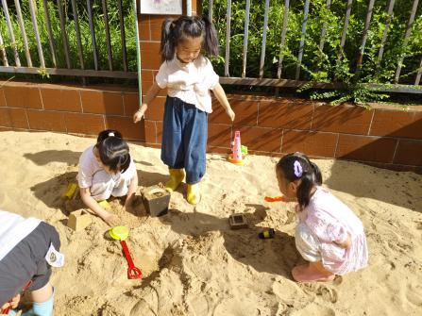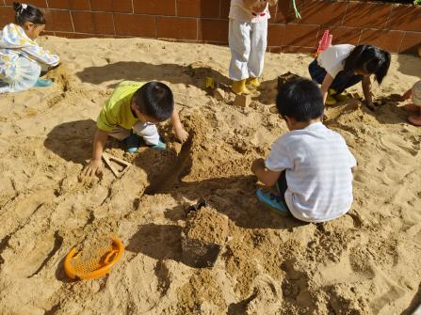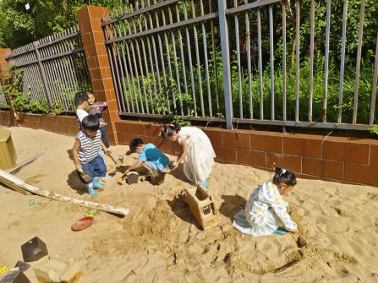
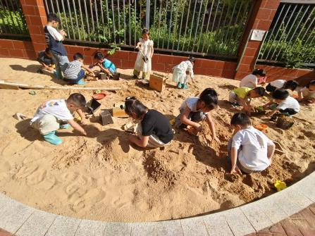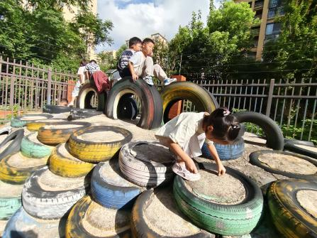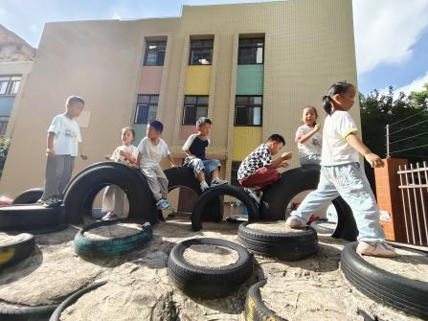

【03 学习篇】
活动：音乐《国旗红红的哩》
歌曲旋律铿锵有力，是一首典型的爱国歌曲。歌曲的节奏稳定富有弹性，歌曲前部分节奏稳定运用大附点、连音以及叠词跳音表现出孩子脆国旗崇高的敬意。后部分运用大切分将情感表达的淋漓尽致。本节课的主要引导幼儿感知歌曲优美旋律，用自然的声音演唱歌曲。
提问：国旗是什么样子的？
张文轩：国旗红红的、方方的。
唐皓辰：上面有5颗星星，一颗大的，四颗小的。
提问：听了这首歌曲，你有什么感觉？
陈生冉：感觉很有力量。
吴婉琰：我感觉很好听。
提问：歌曲中同样的两句歌词在演唱时有什么不同？
丛天朗：有跳跃，有停顿。
……
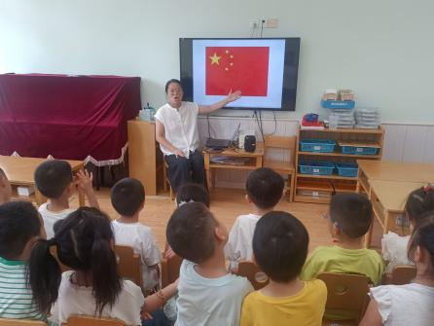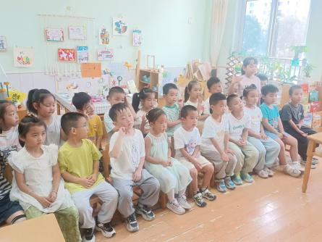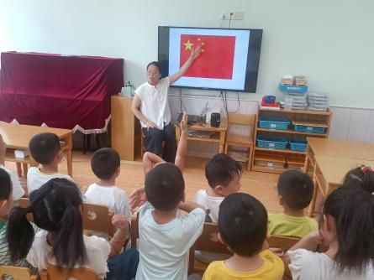

【04 区域篇】
区域游戏时间到了，小朋友们自主进入喜欢的区域游戏。一起来看看他们都选择了哪些区域开展了哪些游戏吧！
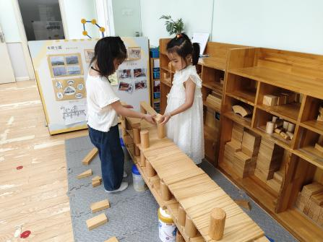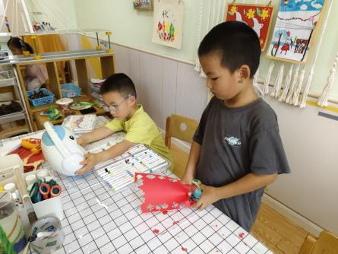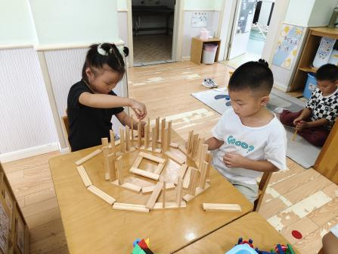
地面建构区 美工区 桌面建构区
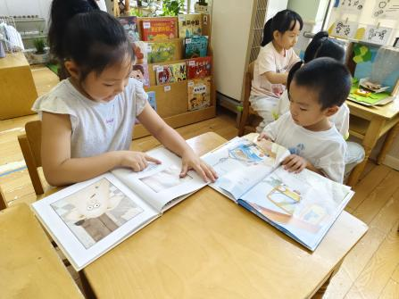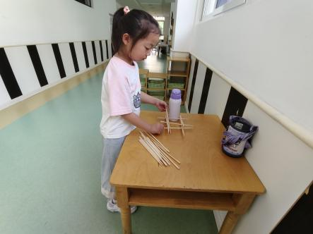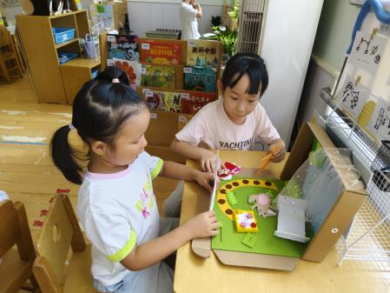
阅读区 科探区 阅读区
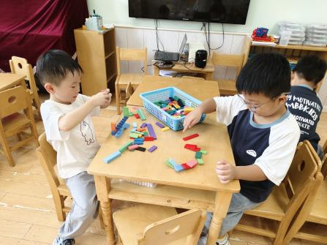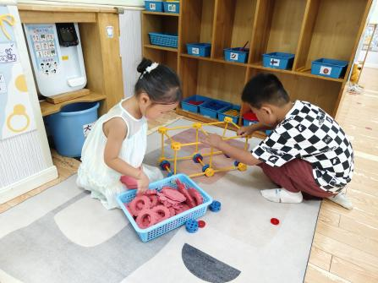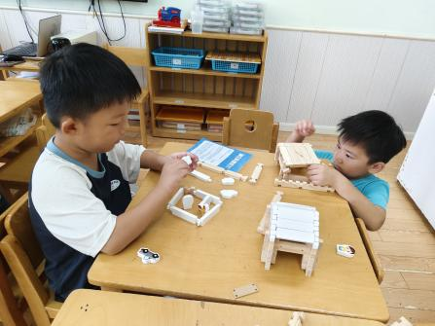
益智区 万能工匠区 益智区
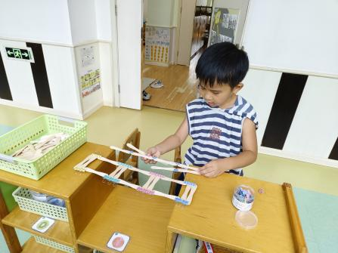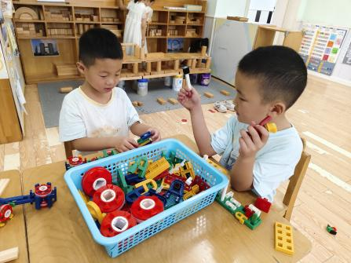
科探区 桌面建构区

【05 生活篇】
今日午餐：黑米饭、清蒸鸦片鱼、大白菜油面筋、番茄土豆汤。小朋友们洗手之后自主排队，有序盛饭、盛菜，用餐完毕后有需要添菜的小朋友也可自主添加。今日有单小岩、朱桐乐、梁珵恩、郭沛怡、李咏集、吴琬琰、陈生冉、鲍琳筱、张文轩等小朋友添了菜。一起来看看小朋友们在用餐时的表现吧！
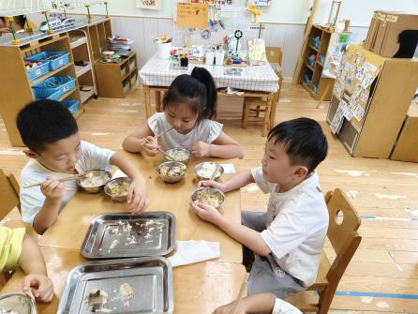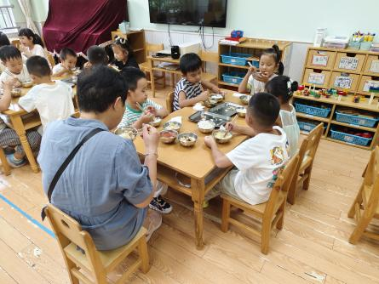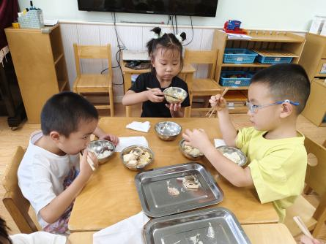
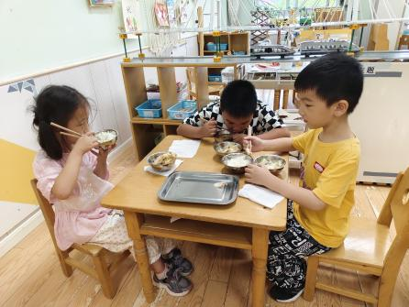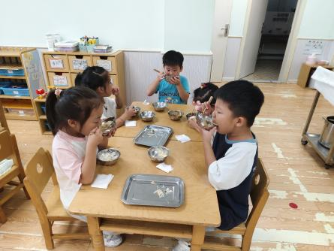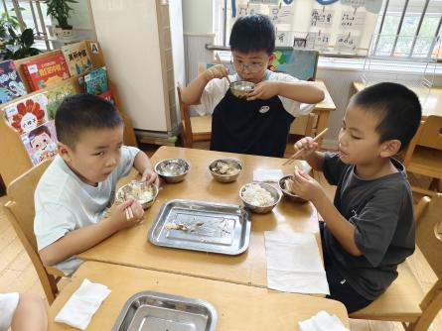
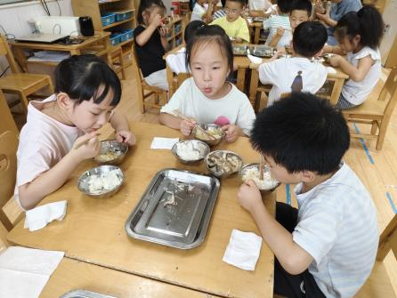

【06 温馨提示】
★歌曲：国旗红红的哩
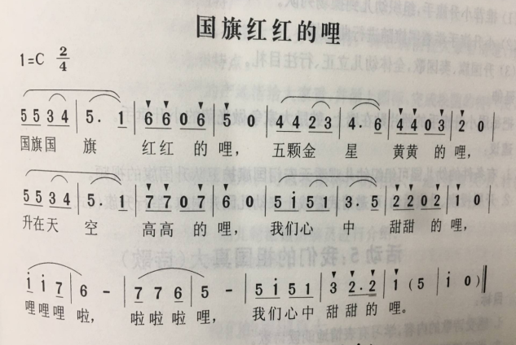

—END—
在一起的点滴都值得记录

